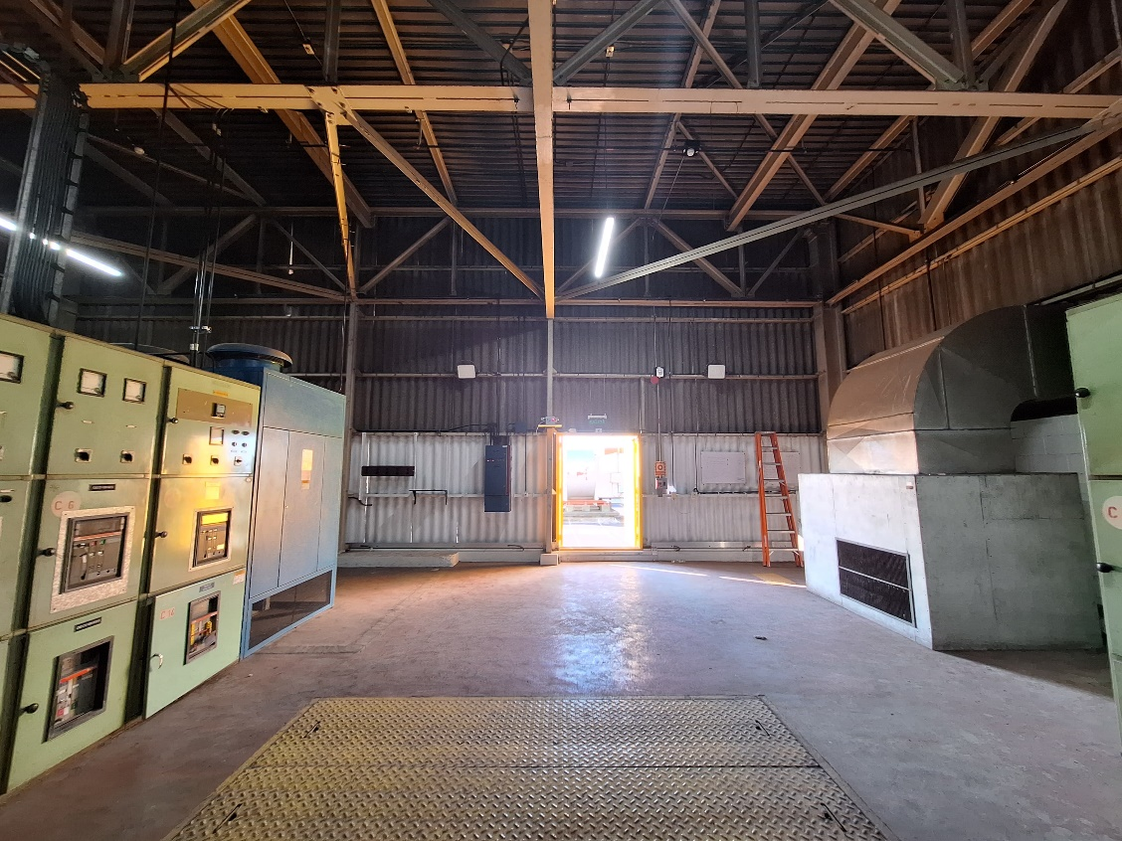
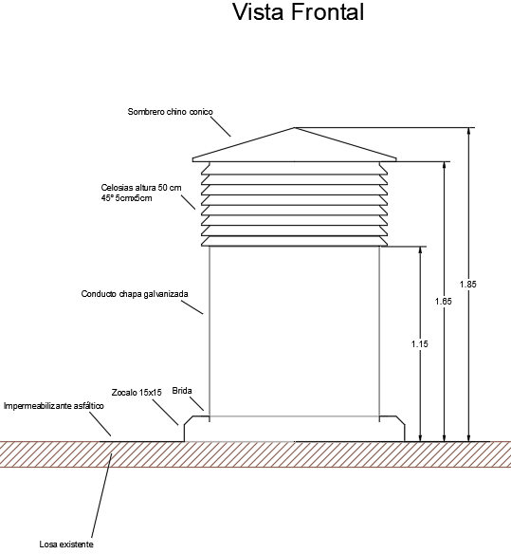
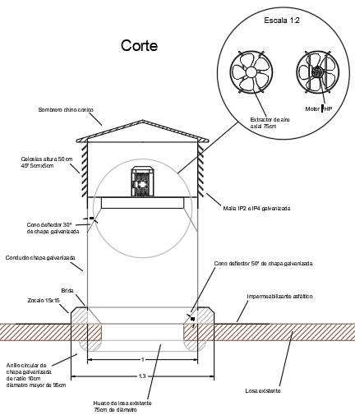

FORD - SETs
Pacheco, Provincia de Buenos Aires

PLIEGO DE ESPECIFICACIONES TÉCNICAS
VENTILACION POR CONVECCION NATURAL

Indice
1. Introducción General 4
2. Sala de Transformación – SET_A_ESTAMPADO 9
2.1. Descripción de la instalación actual 9
2.2. Requerimientos térmicos y ventilación 9
2.3. Propuesta de adecuación 9
3. Sala de Transformación – SET_B_ESTAMPADO 11
3.1. Descripción de la instalación actual 11
3.2. Requerimientos térmicos y ventilación 11
3.3. Propuesta de adecuación 11
4. Sala de Transformación – SET_C_ESTAMPADO 13
4.1. Descripción de la instalación actual 13
4.2. Requerimientos térmicos y ventilación 13
4.3. Propuesta de adecuación 13
5. Sala de Transformación – SET_CDM 15
5.1. Descripción de la instalación actual 15
5.2. Requerimientos térmicos y ventilación 15
5.3. Propuesta de adecuación 15
6. Sala de Transformación – SET_E_COAT 16
6.1. Descripción de la instalación actual 16
6.2. Requerimientos térmicos y ventilación 16
6.3. Propuesta de adecuación 17
7. Sala de Transformación – SET_ESMALTE 18
7.1. Descripción de la instalación actual 18
7.2. Requerimientos térmicos y ventilación 18
7.3. Propuesta de adecuación 18
8. Sala de Transformación – SET_IME_2 20
8.1. Descripción de la instalación actual 20
8.2. Requerimientos térmicos y ventilación 20
8.3. Propuesta de adecuación 20
9. Sala de Transformación – SET_MONTAJE_1 22
9.1. Descripción de la instalación actual 22
9.2. Requerimientos térmicos y ventilación 22
9.3. Propuesta de adecuación 23
10. Sala de Transformación – SET_MONTAJES 2 24
10.1. Descripción de la instalación actual 24
10.2. Requerimientos térmicos y ventilación 24
10.3. Propuesta de adecuación 24
11. Sala de Transformación – SET_MONTAJE_3 25
11.1. Descripción de la instalación actual 25
11.2. Requerimientos térmicos y ventilación 25
11.3. Propuesta de adecuación 26
12. Sala de Transformación y Calderas – Depósito de Repuestos 27
12.1. Descripción de la instalación actual 27
12.2. Requerimientos y criterios de seguridad 27
12.3. Propuesta de adecuación 27
13. Sala de Transformación – SET_SERV GENERALES 29
13.1. Descripción de la instalación actual 29
13.2. Requerimientos térmicos y ventilación 29
13.3. Propuesta de adecuación 29

1. Introducción General
Este pliego tiene por objeto definir los criterios técnicos para la adecuación y/o implementación de sistemas de ventilación natural por convección en salas de transformación de energía eléctrica. La finalidad es garantizar la correcta disipación térmica del calor generado por los equipos eléctricos, asegurando condiciones de operación seguras, eficientes y conforme a las normas aplicables.
La ventilación natural por convección se fundamenta en el principio físico del ascenso del aire caliente y la entrada de aire frío, a través de aberturas ubicadas estratégicamente en niveles inferior y superior de la sala. Esta metodología permite el intercambio térmico pasivo, sin necesidad de energía mecánica, minimizando así el mantenimiento.
Los criterios de diseño consideran:
- Normas de referencia: parámetros constructivos y ambientales definidos para salas de transformación de hasta 1 MVA, tomados como base comparativa.
- Cálculos termo-fluidodinámicos desarrollados a partir de dimensiones reales, potencia instalada, condiciones de altura y temperatura.
- Evaluación del estado actual de cada sala (presencia o ausencia de aberturas, ventiladores en desuso, etc.).
- Propuesta de adecuación con dimensiones específicas de aberturas, ubicación y criterios constructivos, de forma de alcanzar una renovación de aire suficiente para la disipación del calor interno sin riesgo de sobrecalentamiento.
A efectos de dimensionar adecuadamente la ventilación por convección se adoptará el criterio basado en la relación de capacidad de disipación por cada MVA de demanda máxima simultánea, que representa de forma directa la eficiencia del sistema de ventilación natural. Se considerará que una sala cumple con los requisitos siempre que su relación de capacidad de disipación por cada MVA de potencia instalada supere la del caso base de referencia:
- Sala de Distribución Pública (referencia):
  - Potencia disipada: 0,6218 kW·s/MVA
Condiciones de referencia del caso base:
- Área mínima de cada abertura de entrada y salida: 2 m² (persianas rectangulares de 2 m de ancho × 1 m de alto)
- Altura mínima entre aberturas (∆h): 4 m, medida entre el borde superior de la abertura inferior y el borde inferior de la abertura superior
- Diferencia térmica interior-exterior (∆T): 4 °C

Notas:
- Siempre que el ambiente donde se encuentra la subestación transformadora disponga de un hueco disponible en el techo, se instalará una chimenea vertical con celosías y sombrerete, diseñada para facilitar la salida de aire mediante convección natural. En caso de no contar con dicho hueco en el techo, la salida de aire se realizará a través de persianas metálicas con celosías, ubicadas a una altura considerablemente mayor que la de la entrada de aire.

- Se revisarán todos los extractores existentes. Aquellos que se encuentren en buen estado serán reutilizados, adaptándolos para su funcionamiento con chimenea vertical provista de celosías, conforme a los requerimientos del presente pliego.

- Las entradas de aire se ubicarán en la pared orientada al sur, donde la incidencia solar es reducida y la mayor parte del tiempo permanece a la sombra, lo que favorece el ingreso de aire más fresco y estable. Dichas aberturas deberán disponerse a una altura no menor a 15 cm por encima del nivel del suelo, garantizando así una adecuada captación de aire y evitando la acumulación de suciedad, polvo o ingreso de agua por escorrentía.

- Se adjuntarán al presente pliego los siguientes documentos complementarios:
- Plano unifilar: representará la disposición y conexiones principales del sistema, incluyendo el detalle de operación automática (con termostato) y manual.
- Esquema funcional: mostrará el funcionamiento general del sistema, contemplando igualmente la operación automática (con termostato) y manual.
- Anexo de cálculos: incluirá el cálculo de caudal, potencia disipada y la relación de dichos valores respecto a 1 MVA.

2. Sala de Transformación – SET_A_ESTAMPADO

2.1. Descripción de la instalación actual
- Ubicación: Sector de Estampado – Subestación A
- Equipamiento:
  - 2 transformadores de 2000 kVA
  - 2 transformadores de 1600 kVA
  - Potencia total instalada: 7200 kVA
  - Potencia efectiva a disipar: 3600 kVA (considerando factor de simultaneidad del 50%)
- Dimensiones de la sala: 14 m (ancho) × 15 m (largo) × 6 m (alto)
- Volumen interior: 1.260 m³
- Estado actual:
  - No posee aberturas de entrada ni de salida de aire natural.
  - No se identifican sistemas de extracción activa en funcionamiento.

2.2. Requerimientos térmicos y ventilación
- Caudal por diferencia de temperatura y altura: 4426,471 m³/h
- Relación de capacidad de disipación por cada MVA de potencia instalada:
1,61 kW. s/MVA
- Área de entrada disponible: mínimo 2 m²
- Área de salida requerida: 1,5 m² en el techo

2.3. Propuesta de adecuación
Se propone una solución basada en ventilación natural por convección, mediante la incorporación de:
- Aberturas de entrada de aire (nivel inferior):
  - Tipo: Persiana metálica con celosías.
  - Cantidad: 2
  - Dimensiones mínimas: 2 m ancho × 0.5 m alto (cada una)
  - Área total de entrada: 2 m²
  - Ubicación: una abertura se encontrada en el lateral izquierdo y otra en el lateral derecho
- Aberturas de salida de aire (nivel superior):
  - Tipo: Chimeneas metálicas verticales con sombrerete y celosías de salida sobre techo.
  - Cantidad: 2
  - Área total de salida: 1,5 m²

3. Sala de Transformación – SET_B_ESTAMPADO

3.1. Descripción de la instalación actual
- Ubicación: Sector de Estampado – Subestación B
- Equipamiento:
  - 2 transformadores de 2000 kVA
  - 2 transformadores de 1600 kVA
  - Potencia total instalada: 7200 kVA
  - Potencia efectiva a disipar: 3600 kVA (con factor de simultaneidad del 50%)
- Dimensiones de la sala: 14 m (ancho) × 15 m (largo) × 6 m (alto)
- Volumen interior: 1.260 m³
- Estado actual:
  - Cuenta con dos aberturas inferiores de entrada de aire ubicadas en la pared Este, provenientes de la planta.
  - Cada abertura es de aproximadamente 1,3 m × 1,3 m (≈ 1,69 m² cada una, total ≈ 3,38 m²).
  - Carece de aberturas superiores para salida de aire.
  - No se identifican extractores activos en operación.

3.2. Requerimientos térmicos y ventilación
- Caudal por diferencia de temperatura y altura: 4436,892 m³/h
- Relación de capacidad de disipación por cada MVA de potencia instalada:
1,38 kW. s/MVA
- Área de entrada disponible: mínimo 2 m²
- Área de salida requerida: 1,5 m² en el techo

3.3. Propuesta de adecuación
Dado que las entradas de aire inferiores existen, pero no son aptas, se propone intervenir el sistema de entrada y salida de aire, mediante lo siguiente:
- Anulación de entradas existentes:
  - Se cegarán las entradas de aire ubicadas en la pared Este y se abrirán dos aberturas en la pared sur para la entrada de aire.
- Implementación de entradas de aire (nivel inferior):
  - Tipo: Persiana metálica con celosías.
  - Cantidad: 2
  - Dimensiones mínimas: 2 m ancho × 1 m alto (cada una)
  - Área total de entrada: 4 m²
- Implementación de salidas de aire (nivel superior):
  - Tipo: Chimeneas metálicas verticales con sombrerete y celosías de salida sobre techo.
  - Cantidad: 2
  - Área total de salida: = 1,5 m²

4. Sala de Transformación – SET_C_ESTAMPADO

4.1. Descripción de la instalación actual
- Ubicación: Sector de Estampado – Subestación C
- Equipamiento:
  - 2 transformadores de 2000 kVA
  - 1 transformador de 1600 kVA
  - Potencia total instalada: 5.600 kVA
  - Potencia efectiva a disipar: 2.800 kVA (considerando factor de simultaneidad del 50%)
- Dimensiones de la sala: 14 m (ancho) × 15 m (largo) × 6 m (alto)
- Volumen interior: 1.260 m³
- Estado actual:
  - Posee un extractor centrífugo de 7,5 HP ubicado a nivel del piso
  - El extractor presenta una sola correa suelta y se encuentra fuera de servicio desde hace tiempo.
  - No se identifican aberturas pasivas (ni entradas ni salidas) activas actualmente

4.2. Requerimientos térmicos y ventilación
- Caudal por diferencia de temperatura y altura: 4426,471 m³/h
- Relación de capacidad de disipación por cada MVA de potencia instalada:
1,61 kW. s/MVA
- Área de entrada disponible: mínimo 2 m²
- Área de salida requerida: 1,5 m² en el techo

4.3. Propuesta de adecuación
Se recomienda la reconversión completa del sistema, desestimando el extractor centrífugo en desuso, y adoptando ventilación natural pasiva. La propuesta es:
- Anulación del extractor existente:
  - Retiro del equipo deteriorado
  - Sellado de su abertura como punto de entrada de aire
- Aberturas de entrada de aire (nivel inferior):
  - Tipo: Persianas metálicas con celosías.
  - Cantidad: 2
  - Dimensiones mínimas: 1,5 m × 0,8 m (cada una)
  - Área total de entrada: 2,4 m²
- Aberturas de salida de aire (nivel superior):
  - Tipo: Chimeneas metálicas verticales con sombrerete y celosías de salida sobre techo.
  - Cantidad: 2
  - Área total de salida: 1,5 m²

5. Sala de Transformación – SET_CDM

5.1. Descripción de la instalación actual
- Dimensiones de la sala: 15 m (ancho) × 14 m (largo)
- Estado actual:
  - Cuenta con una única abertura rectangular de 1,5 m ancho x 0.5 m alto. Área = 0.75 m². En altura correcta, pero de dimensiones reducidas, y entradas de aire inferiores insuficientes para el caudal requerido.
  - Cerramientos deben verificarse para cumplimiento IP20 e IP40.
  - Riesgo potencial de ingreso de aves y roedores por aberturas actuales.
  - Cuenta con 2 extractores actuales opuestos colocados en pared.

5.2. Requerimientos térmicos y ventilación
- Área de entrada mínima requerida: 2 m².
- Área de salida mínima requerida: 2 m², con altura diferencial ≥ 4 m entre aberturas.

5.3. Propuesta de adecuación
- Entrada de aire (nivel inferior):
  - Instalación de 2 persianas metálicas rectangulares fijas, con celosías
  - Dimensiones mínimas de cada una: 1.5 m de ancho × 0.5 m de alto (área unitaria: 0.75 m²)
  - Área total mínima combinada: ≥ 2.25 m²
- Salida de aire (nivel superior):
  - Asegurar cumplimiento de cerramientos con IP20 e IP40 en aberturas de salida, colocar rejillas anti-pájaros y anti-roedores en todas las aberturas.
  - Revisar el funcionamiento de ambos extractores actuales para ver si se puede lograr su reutilización.

6. Sala de Transformación – SET_E_COAT

6.1. Descripción de la instalación actual
- Ubicación: Sector de E-Coating – Subestación
- Equipamiento:
  - 4 transformadores de 1600 kVA
  - Potencia total instalada: 6400 kVA
  - Potencia efectiva a disipar: 3200 kVA (con factor de simultaneidad del 50%)
- Dimensiones de la sala: 14 m (ancho) × 15 m (largo) × 6 m (alto)
- Volumen interior: 1.260 m³
- Estado actual:
  - Tiene una pequeña entrada de aire en la puerta de 0,7 x 1,2m y con filtros de papel
  - Tiene 2 salidas de aire en el techo mediante extractores de aproximadamente 0,75m de diámetro con ventiladores axiales en dudoso estado y puertas gravitacionales que se abren solo cuando se encienden los ventiladores.
  - Además de los transformadores (uno de ellos en aceite), la sala contiene múltiples tableros eléctricos de baja tensión, celdas de media tensión, baterías de compensación del factor de potencia y una UPS de 100 kW actualmente fuera de servicio por exceso de temperatura.
  - En resumen, esta es una sala con una altísima carga térmica relativa a su volumen, con fuentes de calor activas y distribuidas, y constituye la subestación con mayor necesidad de ventilación efectiva del conjunto analizado

6.2. Requerimientos térmicos y ventilación
- Caudal por diferencia de temperatura y altura: 4426,471 m³/h
- Relación de capacidad de disipación por cada MVA de potencia instalada:
1,61 kW. s/MVA
- Área de entrada actual disponible: 0,84 m² → insuficiente
- Área de salida disponible (extractores inactivos + válvulas cerradas): funcionalmente nula en estado pasivo
- Área de entrada y salida requerida: mínimo 2 m² cada una, con una altura diferencial ≥ 4 m entre borde superior de entrada y borde inferior de salida

6.3. Propuesta de adecuación
Dada la insuficiencia tanto en entrada como en salida de aire, se propone una reforma integral del sistema de ventilación natural, con las siguientes acciones:
- Entrada de aire (nivel inferior):
  - Apertura de 2 persianas metálicas rectangulares fijas, con celosías
  - Dimensiones mínimas de cada una: 2 m de ancho × 1 m de alto (área unitaria: 2 m²)
  - Área total de entrada: 4 m²
- Salida de aire (techo):
  - Remoción de los extractores actuales y válvulas gravitacionales obsoletas
  - Instalación de chimeneas metálicas verticales de convección natural, con celosías y sombrerete
  - Cantidad: 2
  - Área total de salida: 1,5 m²

7. Sala de Transformación – SET_ESMALTE

7.1. Descripción de la instalación actual
- Ubicación: Sector Esmalte – Subestación
- Equipamiento:
  - 3 transformadores de 2.000 kVA
  - Potencia total instalada: 6.000 kVA
  - Potencia efectiva a disipar: 3.000 kVA (con factor de simultaneidad del 50%)
- Dimensiones de la sala: 14 m (ancho) × 15 m (largo) × 6 m (alto)
- Volumen interior: 1.260 m³
- Estado actual:
  - Cuenta con dos extractores superiores y una Unidad de Tratamiento de Aire (UTA) para inyección de aire filtrado, ambos sistemas de tipo forzado.
  - El tablero de servicios auxiliares (manual) limita la operatividad del sistema actual. Presenta componentes en corto debido al ingreso de agua, incluyendo el contactor principal.
  - Los ventiladores locales de los transformadores no se encuentran cableados.
  - En función de las condiciones del proyecto, se prescinde del sistema de ventilación forzada y se propone su reemplazo por un sistema de ventilación natural por convección, de carácter pasivo y autónomo.

7.2. Requerimientos térmicos y ventilación
- Caudal por diferencia de temperatura y altura: 4426,471 m³/h
- Relación de capacidad de disipación por cada MVA de potencia instalada:
1,61 kW. s/MVA
- Área de entrada disponible: mínimo 2 m², con altura diferencial de ≥ 4 m entre aberturas
- Área de salida requerida: mínimo 2 m², con altura diferencial de ≥ 4 m entre aberturas

7.3. Propuesta de adecuación
Se proponen las siguientes intervenciones:
- Reparación y automatización del tablero:
  - Reparar el tablero de servicios auxiliares
  - Automatizar el tablero de control de ventilación con termostatos. Función automática mediante 2 termostatos en diferentes ángulos de las salas a una altura no menor a 3 metros o manual.
- Entrada de aire (nivel inferior):
  - Instalación de 2 persianas metálicas rectangulares fijas, con celosías.
  - Dimensiones mínimas de cada una: 2 m de ancho × 1 m de alto (área unitaria: 2 m²)
  - Área total combinada: ≥ 4 m²
  - Ubicación: a no más de 0,5 m del nivel del piso, y en posición opuesta a los puntos de salida
- Salida de aire (nivel superior):
  - Los extractores que se encuentran a un aaltura medio de la pared lateral se retirarán cegando la abertura y se colocarán a no menos de 5,2m del piso.
  - Instalación de 2 Persianas metálicas con celosías + Rejas IP2 y malla IP4.

8. Sala de Transformación – SET_IME_2

8.1. Descripción de la instalación actual
- Equipamiento:
  - 2 transformadores de 1.600 kVA
  - Potencia total instalada: 3.200 kVA
  - Potencia efectiva a disipar: 1.600 kVA (con factor de simultaneidad del 50%)
- Dimensiones de la sala: 7 m (ancho) × 15 m (largo) × 6 m (alto)
- Volumen interior: 630 m³
- Estado actual:
  - Posee dos aberturas de entrada de aire ubicadas a 0.5m de altura en la pared longitudinal derecha (vista desde el acceso), de 1,5 m × 1,0 m cada una → área total de entrada: 3,0 m²
  - Carece de aberturas de salida de aire
  - La única pared que da al exterior es la del acceso, adyacente a la pared de entrada de aire, lo cual limita el recorrido horizontal del flujo cruzado, pero gracias a la altura interior de 6 m, existe potencial para circulación vertical por convección si se eleva la salida

8.2. Requerimientos térmicos y ventilación
- Caudal por diferencia de temperatura y altura: 2.216,946 m³/h
- Relación de capacidad de disipación por cada MVA de potencia instalada:
1,56 kW·s/MVA
- Área de entrada disponible: 3,0 m² → cumple
- Área de salida requerida: mínimo 2,0 m² con altura diferencial de ≥ 4 m entre aberturas

8.3. Propuesta de adecuación
Dado que la sala cuenta con aberturas de entrada adecuadas, pero carece de salidas, se propone la implementación de aberturas superiores pasivas que permitan circulación por convección vertical. La disposición en esquina adyacente podría dificultar el flujo cruzado horizontal, pero la altura del recinto favorece la convección térmica ascendente.
- Entrada de aire (nivel medio – ya existente):
  - Dos aberturas de 1,5 m × 1,0 m en pared lateral
  - Área total: 3,0 m²
- Salida de aire (nivel superior):
  - Instalación de 2 Persianas metálicas con celosías
  - Dimensiones mínimas: 2 m ancho × 1 m alto (cada una)
  - Área total mínima combinada: ≥ 4,0 m²
  - Ubicación: en el sector más elevado disponible de la sala, preferentemente lo más cerca del techo en línea opuesta o diagonal al ingreso de aire
  - Altura efectiva: ≥ 4 m entre borde superior de entrada y borde inferior de salida

9. Sala de Transformación – SET_MONTAJE_1

9.1. Descripción de la instalación actual
- Ubicación: Subestación Montaje 1
- Equipamiento:
  - 2 transformadores de 2.000 kVA
  - Potencia total instalada: 4.000 kVA
  - Potencia efectiva a disipar: 2.000 kVA (con factor de simultaneidad del 50%)
- Dimensiones de la sala: 8 m (ancho) × 15 m (largo) × 6 m (alto)
- Volumen interior: 720 m³
- Estado actual:
  - Posee 2 aberturas de entrada de aire con filtro, ubicadas en la parte baja de la sala, de 2 m × 1 m cada una (área total: 4,0 m²)
  - La pared norte está disponible estructuralmente para realizar aberturas de extracción hasta la altura máxima (6 m)
  - Cuenta con un extractor de aire en el techo, asociado a una válvula gravitacional de 2 hojas, con un hueco de aproximadamente Ø 0,80 m
  - Además, integra un módulo de capacitores de compensación automática de factor de potencia, lo cual incrementa la sensibilidad térmica local
  - Actualmente no se conoce el estado de funcionamiento del extractor ni del sistema de accionamiento eléctrico (contactores, relé térmico, termostato)

9.2. Requerimientos térmicos y ventilación
- Caudal por diferencia de temperatura y altura: 2.216,946 m³/h
- Relación de capacidad de disipación por cada MVA de potencia instalada:
1,56 kW·s/MVA
- Área de entrada disponible: 4,0 m² → cumple
- Área de salida requerida: mínimo 2,0 m² con altura diferencial de ≥ 4 m entre aberturas

9.3. Propuesta de adecuación
Se propone la transformación del sistema de salida existente para que opere de forma pasiva por convección natural cuando el ventilador esté apagado, además de asegurar que el extractor funcione correctamente cuando sea requerido.
- Entrada de aire (ya existente):
  - Dos aberturas de 2 m × 1 m (área total: 4 m²) con filtros → Mantener
  - Se recomienda verificar estado de limpieza y permeabilidad de filtros para no limitar el caudal natural
- Salida de aire (intervención principal):
  - Reutilización de los huecos existente en el techo
  - Instalación de chimeneas metálicas verticales de convección natural, con celosías y sombrerete
  - Cantidad: 2
  - Área total de salida: 1,5 m²
- Sistema de ventilación forzada (mantenimiento y contingencia):
  - Verificación del estado del extractor de techo existente:
    - Limpieza, balanceo, rodamientos, aislamiento
    - Revisión eléctrica: alimentación, contactor, relé térmico y termostato
  - Incorporación de un sistema de alarma por activación de relé térmico y/o falla de alimentación eléctrica
    - Señal luminosa o contacto seco para monitoreo remoto (opcional)
- Ventilación localizada:
  - Para el módulo de capacitores, se recomienda prever ventiladores tipo cooler Ø100–150 mm con termostato local, orientados a reforzar la extracción en caso de temperatura elevada puntual

10. Sala de Transformación – SET_MONTAJES 2

10.1. Descripción de la instalación actual
- Ubicación: Subestación Montajes 2
- Estado actual:
  - No posee entradas de aire inferiores.
  - No se identifican salidas de aire por chimenea ni extractores activos.

10.2. Requerimientos térmicos y ventilación
- Área de entrada disponible: mínimo 2,0 m² con altura diferencial de ≥ 4 m entre aberturas
- Área de salida requerida: mínimo 2,0 m² con altura diferencial de ≥ 4 m entre aberturas

10.3. Propuesta de adecuación
- Entrada de aire (nivel inferior):
  - Instalación de 2 persianas metálicas rectangulares fijas, con celosías.
  - Dimensiones mínimas de cada una: 2 m de ancho × 1 m de alto (área unitaria: 2 m²)
  - Área total combinada: = 4 m²
  - Ubicación: en posición opuesta a los puntos de salida
- Salida de aire (nivel superior):
  - Instalación de 2 Persianas metálicas con celosías
  - Dimensiones mínimas: 2 m ancho × 1 m alto (cada una)

11. Sala de Transformación – SET_MONTAJE_3

11.1. Descripción de la instalación actual
- Ubicación: Subestación Montaje 3
- Equipamiento:
  - 2 transformadores de 1600 kVA
  - Potencia total instalada: 3200 kVA
  - Potencia efectiva a disipar: 1600 kVA (factor de simultaneidad del 50%)
- Dimensiones de la sala: 8 m (ancho) × 15 m (largo) × 6 m (alto)
- Volumen interior: 720 m³
- Estado actual:
  - Cuenta con dos aberturas inferiores de entrada de aire ubicadas en la pared adyacente a la puerta de acceso.
  - Cada abertura es de aproximadamente 1,5 m × 1,0 m (≈ 1,50 m² cada una, total ≈ 3,00 m²).
  - Carece de aberturas superiores para salida de aire caliente.
  - La única pared que da al exterior es la de la puerta de entrada, próxima a las aberturas de entrada de aire.
  - Debido a la altura del ambiente (6 m) se puede lograr circulación cruzada suficiente si se implementa salida en altura.

11.2. Requerimientos térmicos y ventilación
- Caudal por diferencia de temperatura y altura: 2.216,946 m³/h
- Relación de capacidad de disipación por cada MVA de potencia instalada:
1,56 kW·s/MVA
- Área de entrada disponible: 3,0 m² → cumple
- Área de salida requerida: mínimo 2,0 m² con altura diferencial de ≥ 4 m entre aberturas

11.3. Propuesta de adecuación
Dado que las entradas de aire inferiores ya existen y cumplen con el área mínima, se propone intervenir únicamente en la salida de aire mediante:
- Salida de aire (nivel superior):
  - Instalación de chimeneas metálicas verticales de convección natural, con celosías y sombrerete
  - Cantidad: 2
  - Área total de salida: 1,5 m²

12. Sala de Transformación y Calderas – Depósito de Repuestos

12.1. Descripción de la instalación actual
- Ubicación: Primer piso, dentro del depósito de repuestos.
- Dimensiones: 7 m (ancho) × 14 m (largo) × 3 m (alto).
- Condiciones constructivas:
  - Dos lados del perímetro de la sala son de rejas tipo IP20, de aproximadamente 2 m de altura.
  - Ventilación natural hacia el volumen de aire general del depósito.
  - Ausencia de barrera cortafuego que separe la sala del contenido del depósito.
- Equipamiento principal:
  - 1 transformador de 1600 kVA en aceite.
  - Sin batea ecológica de retención de derrames.
- Riesgos identificados:
  - Rejas sin zócalo en contacto con zona de almacenamiento → riesgo de propagación de incendio y derrame de aceite.
  - Sala de transformación funciona como paso obligado hacia la sala de calderas (compartición de acceso).

12.2. Requerimientos y criterios de seguridad
- Separación física y cortafuego entre sala de transformación y depósito.
- Ventilación directa desde el exterior con entrada y salida de aire diferenciadas.
- Control y contención de derrames de aceite mineral dieléctrico.
- Protección contra propagación de fuego a través de aberturas de ventilación.
- Revisión y adecuación de protecciones eléctricas y sistemas de alarma asociados al transformador.

12.3. Propuesta de adecuación
- Cortafuegos y separación física:
  - Reemplazar las rejas divisorias entre el depósito y la sala por tabiques a prueba de fuego F90.
  - Mantener un acceso seguro hacia la sala de calderas mediante una puerta cortafuego certificada.
- Ventilación – Entradas de aire:
  - Instalar al menos 2 conductos desde el exterior, cada uno con 1,0 m² de sección libre.
  - Incorporar celosías y mallas IP20 + IP40 en el extremo exterior.
  - En el extremo interior, instalar rejas cortafuego con fusible térmico a 70 °C, ubicadas en el tercio inferior de la altura de la pared.
- Ventilación – Salidas de aire:
  - Instalación de 2 persianas metálicas con celosías de 2 m ancho x 1 m alto (cada una). con altura diferencial de ≥ 4 m entre aberturas
  - Ubicación en el tercio superior de la altura de la pared, en el extremo opuesto de la sala.
  - Protección exterior: celosía, reja IP20 y malla IP40.
  - Protección interior: reja cortafuego con fusible térmico a 70 °C.
  - Evaluar la necesidad de ventilación mecánica asistida con termostato.
- Contención de aceite dieléctrico:
  - Construir batea ecológica de retención bajo el transformador en aceite.
  - Alternativamente, evaluar reemplazo por transformador seco.
- Protecciones eléctricas y monitoreo:
  - En caso de mantener transformador en aceite:
    - Verificar conexión del relé Buchholz al sistema de alarma y disparo del interruptor de MT.
  - En caso de reemplazar por transformador seco:
    - Incorporar monitoreo de temperatura, ventilador local, relé de alarma y disparo por sobre temperatura.

13. Sala de Transformación – SET_SERV GENERALES

13.1. Descripción de la instalación actual
- Ubicación: SET Servicios Generales
- Dimensiones de la sala: 7 m (ancho) × 14 m (largo)
- Estado actual:
  - Rejas de aire en la entrada de puerta correctas.
  - Un ventilador en techo en buen estado.
  - No posee chimenea de ventilación natural para salida pasiva de aire.

13.2. Requerimientos térmicos y ventilación
- Área de entrada mínima requerida: entrada actual satisface.
- Área de salida mínima requerida: 1,5 m² en el techo

13.3. Propuesta de adecuación
- Mantener las rejas de entrada actuales.
- Implementar salida de aire por techo:
  - Tipo: Chimenea metálica vertical con sombrerete y celosías.
  - Cantidad: 2 unidad.
  - Área total combinada: 1,5 m².

